Название предмета Немецкий язык
Класс 8
УМК (название учебника, автор, год издания) Бим И.Л., Садомова Л.В. Шаги 4.: Учебник нем.яз. для 8 кл. общеобразоват. учреждений.-М.: Просвещение, 2014 г.
Уровень обучения (базовый, углубленный, профильный) базовый
Тема урока Экскурсия по Кельну.
Общее количество часов, отведенное на изучение темы 1
Место урока в системе уроков по теме
Цель урока: практиковать в устной речи на базе лексического материала;
учить чтению текста с пониманием основного содержания.
Задачи урока
Учебные:
– расширение и углубление знаний учащихся по теме «Город»;
– развитие навыков устной монологической и диалогической речи;
– развитие способностей к контекстуальной догадке при переводе слов;
– развитие навыков чтения с полным пониманием основного содержания.
Развивающие:
– развитие оперативной памяти и умения распределять внимание;
– развитие умения делать сравнения и умозаключения.
Планируемые результаты
Техническое обеспечение урока Доска, магниты на доску
Дополнительное методическое и дидактическое обеспечение урока (возможны ссылки на интернет-ресурсы) Раздаточный материал, карточки с тренировочными упражнениями, распечатка с текстом.
Содержание урока
Начало урока.
Организация класса.
Guten Tag liebe Mädchen und Jungen! Es freut mich euch zu sehen. Also beginnen wir unsere Stunde. Heute haben wir viel zu tun.
Фонетическая минутка
Проводится игра “Эхо”.
- Ist das Wetter heute schlecht oder fein? – Fein, fein, fein.
- Habt ihr Kopfschmerzen oder nein? – Nein, nein, nein.
- Ich bin eure Lehrerin. Ist es fein? – Fein, fein, fein.
- Bin ich böse oder nein? – Nein, nein, nein.
- Ihr seid meine Schüler. Ist das fein? – Fein, fein, fein.
- Ihr seid Faulpelze oder nein? – Nein, nein, nein.
Развитие диалогической речи.
Das heutige Thema ist: Die Exkursion durch Köln
Unser Ziel ist die Sehenswürdigkeiten von Köln kennenzulernen
Heute besuchen wir Köln
Wir wollen die erste Sehenswürdigkeit-Kölner Dom besuchen
Wir stehen am Bahnhof in Köln
und wollen zum Kölner Dom gehen
Ihr seht eine Karte. Macht einen Dialog über den Weg zum Kölner Dom

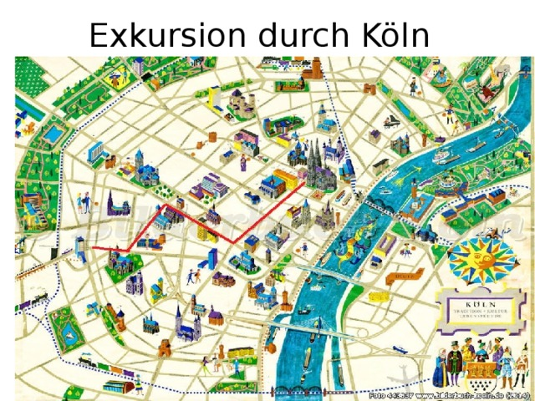
Развитие контекстуальной догадки. Stellt die passende Wörter im Text!
Поставьте слова в пропуски
Der Kölner Dom ist eine ________, auch Kathedrale genannt. Sie steht im Zentrum Kölns, neben dem Fluss _______. Der Dom mit seinen zwei _________ ist das Symbol Kölns. Der Dom ist im Jahr_______ gebaut. Im Kölner Dom liegen die Reliquien der _____
Heiligen Drei Könige b) Türmen c) Rhein d) Kirche e) 1880
Работа над текстом.
Lesen wir den Text und beantworten auf die Fragen.
Köln.
Köln ist uralte Metropole von Nordrhein-Westfallen. Köln ist die grösste Stadt am Rhein und die 4 Stadt der BRD. Es liegt am linken Rheinufer und Knotenpunkt wichtiger Eisenbahnlinien und Autobahnen, es hat einen Grossflughafen Köln.-Bonn. Köln ist ein wichtiger internationaler Handelsplatz, hier finden jährlich grosse Messen statt. Es ist grösste Rundfunk-und Fernsehestadt der BRD. Seine traditionsreche Universität ist Über 600 Jahre alt. Kölner Dom ist das bekannteste architektonische Wahrzeichen der Stadt. Er ist die grösste gotische Kathedrale in Deutschland. Köln ist eine bedeutende Kunststadt mit zahlreichen Museen, Galerien und Theatern. Zu den bedeutendsten europäischen Museen gehört das Wallraf-Richartz-Museum. Es gibt einen umfassenden Überblick über diem europäische Malerei von 1300 bis 1900 mit Werken der Kölner Malschule der deutschen und niederländischen Malerei sowie der italienischen Künstler. Auch die romantische deutsche Malerei und die Malerei des Expressionismus ist gut vertreten. Der Kölner Karneval ist weltberühmt. Jedes Jahr gibt es Hunderte von Kostümfesten und Festzügen in den Strassen der alten Stadtviertel. Der Karneval dauert vom 11. Noverber des Vorjahres bis zum Aschermittwoch des folgenden Jahres. Er hat jahrnunderte alte Traditionen und ist ein Fest unbeschwerter Freunde.
Вeantwortet die Fragen.
- Wo liegt Köln?
- Was ist ein Wahrzeichen der Stadt?
- Wodurch ist Köln weltberühmt?
- Was findet jährlich in Köln statt?
- Wie lange dauert der Karneval?
- Was gefiel euch in Köln am meisten?
Работа над диалогом учебника: страница 186 №1.
а) самостоятельное чтение диалога,
б) чтение диалога по ролям с переводом.
Закрепление. Составление диаграммы.
В диаграмме записываются названия достопримечательностей Кёльна, например,
Музей Вальрафа Рихарца, Кёльнский карнавал и так далее.
Sagt, was ist Köln typisch?
z. B. Kölner Dom gehört zu Köln. Was gehört noch?
Parade
Fernsehturm
Heiligen Drei Könige
Fasching
Brandenburger Tor
Rosenmontag
Kurfürstendam
Museuminsel
Römisch-Germanisches Museum
Итоги урока
Alle haben heute sehr fleißig und aktiv gearbeitet. Wie meint ihr, wer war in der Stunde besonders aktiv? Welche Noten habt ihr selbst gegeben? Ihr bekommt gute Noten. Danke für die Arbeit.
Рефлексия.
Und nur sagt mir bitte unsere Stunde war…
